Как добиться чистоты детских рук? Как приучить ребенка мыть руки?
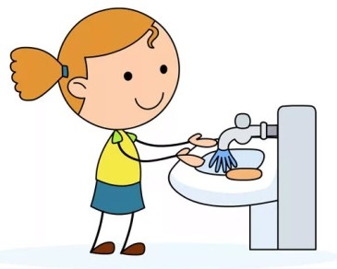
- Прежде всего, чаще демонстрируйте ребенку собственный пример личной гигиены. Если раньше вы просто шли мыть руки, считая это «само сабо разумеющимся», то теперь, сделайте так, чтобы ребенок мог это наблюдать.

- Расскажите ребенку об опасностях грязных рук на понятном ему языке, но не доводите ситуацию до абсурда. Объясните, что самый верный способ защитить себя от грязи и ее последствий – мытье рук с мылом.

- Посмотрите вместе с ребенком мультфильм, в котором раскрывается эта проблема. Кроме знаменитого «Мойдодыра» можно найти и другие.

- делайте небольшие «напоминалки» в виде картинок. Развесьте их перед входом в кухню, возле входной двери, возле туалета. Картинки должны быть заметными, а их назначение понятно ребенку.

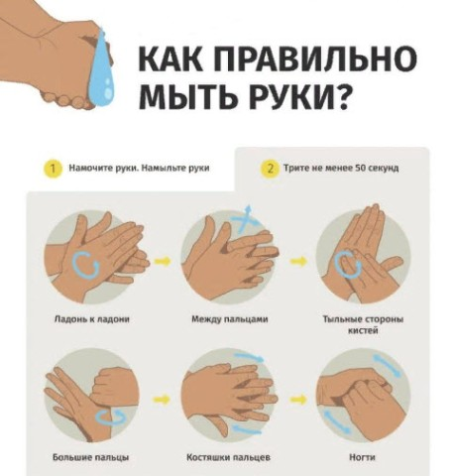
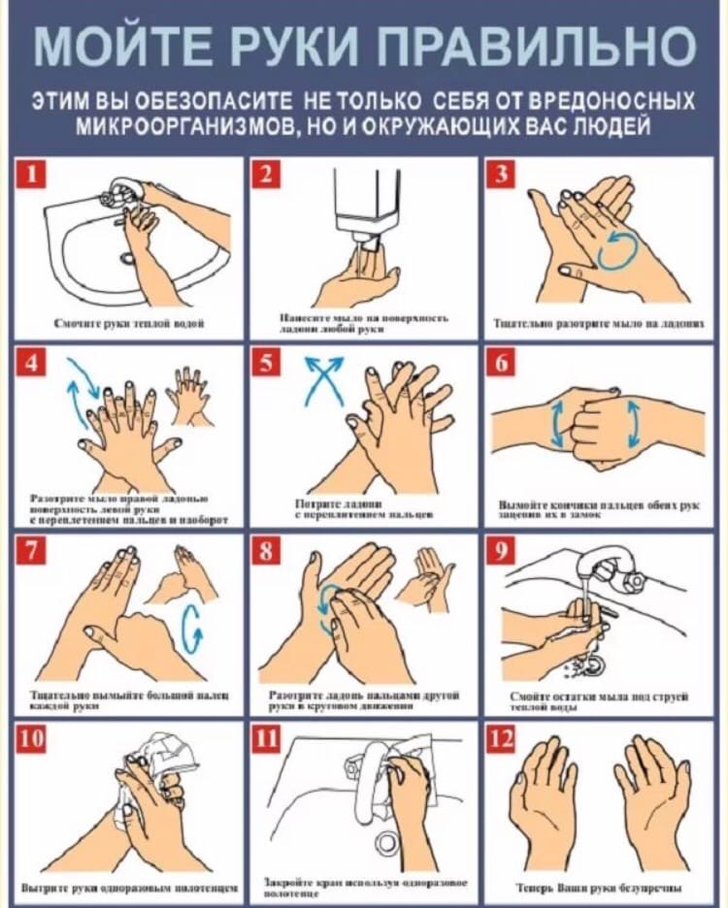

- Купите для ребенка мыло в форме зверюшек, фруктов, машинок. Пусть оно вкусно пахнет. Про пушистое полотенце тоже не забывайте. Такой набор обязательно понравится ребенку и, скорее всего, вызовет желание обладать этой «красотой».

- Попросите ребенка помогать вам, а именно: следить за тем, когда заканчивается мыло и сообщать вам об этом. Также можно торжественно закрепить за ним обязанность ежедневно, например, вечером менять в ванной полотенце для рук.

